สมาคมโรงเรียนเอกชนอิสลามจังหวัดพัทลุง
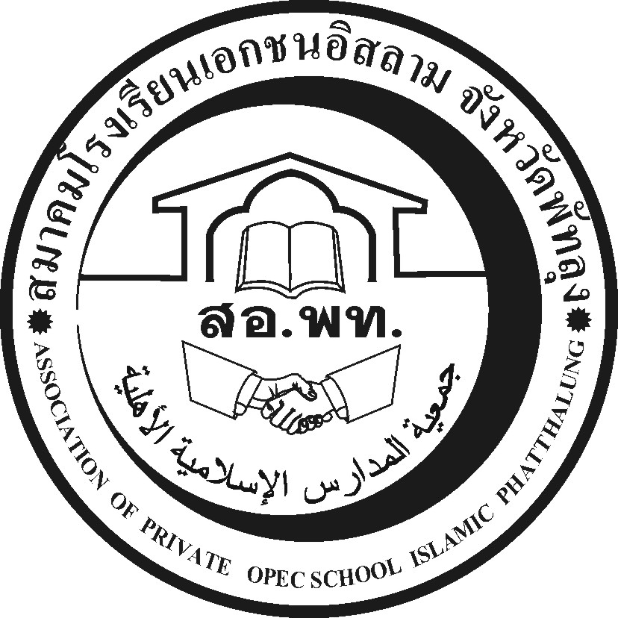
جمعية المدارس الاسلامية الاهلية
Association of Private Opec School Islamic Phatthalung Thailand.
สำนักงานโรงเรียนดรุณศาสตร์สหวิทยามูลนิธิ(ชั่วคราว)
๑๙๙ หมู่ที่ ๑๑ ตำบลคลองเฉลิม อำเภอกงหรา จังหวัดพัทลุง (๙๓๑๘๐)
-------------------------------------------------------------------------------------------------------------------------------------------------------
ที่ สอ.พท. ๕๓/๒๕๕๗ (ด่วน) ๒๒ ธันวาคม ๒๕๕๗

เรื่อง การอบรมผู้บริหารโรงเรียนเอกชนจังหวัดพัทลุง

เรียน ผู้อำนวยการโรงเรียนเอกชนในสังกัดสำนักงานเขตพื้นที่การศึกษาประถมศึกษาพัทลุง เขต 1-2

สิ่งที่ส่งมาด้วย 1.แบบตอบรับรายชื่อเข้าอบรมผู้บริหาร จำนวน ๑ ฉบับ

ด้วยผู้บริหารโรงเรียนเอกชนส่วนมากเป็นผู้มีความรู้และประสบการณ์ในเชิงบริหารงานการจัดการศึกษาเอกชนน้อย ยังไม่เคยได้รับการอบรมการเข้าสู่ตำแหน่งผู้บริหารงานจะเป็นการเรียนรู้แบบค่อยเป็นค่อยไปซึ่งทำให้การบริหารงานดังกล่าวไม่ก้าวหน้าเท่าที่ควร และเรื่องเกี่ยวกับระเบียบปฏิบัติข้อกำหนดกฎหมายเกี่ยวกับการศึกษาในงานฝ่ายต่างๆยังไม่ชัดเจน จึงจำเป็นต้องมีการจัดอบรมผู้บริหารโรงเรียนเอกชนของจังหวัดพัทลุงเพื่อให้มีความรู้การบริหารงานต่างๆทั้ง ๔ กลุ่มงานขึ้น โดยการเสนอท่านเลขาธิการสำนักงานคณะกรรมการการศึกษาเอกชน ในวันที่ 22-23 กันยายน 2557 ดังรายละเอียดทราบแล้วนั้น บัดนี้สมาคมและสำนักงานคณะกรรมการส่งเสริมการศึกษาเอกชนจังหวัดพัทลุงต้องการสำรวจผู้บริหารโรงเรียน คือผู้อำนวยการผู้จัดการและครูหัวหน้ากลุ่มงานวิชาการ ที่แต่งตั้งถูกต้อง จำนวน โรงเรียนละ 3 คน เพื่อส่งรายชื่อและจัดการอบรมต่อไป
ในกรณีที่ เป็นบุคลคนเดียวกันทั้งสามาตำแหน่งก็ให้เข้าอบรม 1 คนและหัวหน้าวิชาการ 1 คนรวมเป็นโรงละ 2 คน ให้ท่านส่งแบบตอบรับ ภายในวันที่ ๒๙ ธันวาคม ๒๕๕๗ นี้ ส่งทาง my office เขต 2 และโรงเรียน เขต1 ส่งทางไปรษณีย์ ถึงโรงเรียนดรุณศาสตร์สหวิทยามูลนิธิ 199 ม.11 ต.คลองเฉลิม อ.กงหรา จ.พัทลุง (93180) หรือฝากที่ผอ.กลุ่มส่งเสริมการศึกษาเอกชน เขต 2 โรงเรียนใดไม่ส่งแบบตอบรับถือว่าท่านสละสิทธิ์ที่จะเข้าอบรมในครั้งนี้ สำหรับวันเวลาอบรม ในเดือนเมษายน 2558 จะแจ้งให้ทราบอีกครั้งหนึ่ง

จึงเรียนมาเพื่อทราบและดำเนินการต่อไป

ขอแสดงความนับถือ

(นายนัศรุน หลำสะ )
นายกสมาคมโรงเรียนเอกชนอิสลามจังหวัดพัทลุง
สำนักงานชั่วคราว
โทร.&Fax074-687630,086-2951345 Email:natrun 52@gmail.com

ใบตอบรับเข้าอบรมผู้บริหารโรงเรียนเอกชน

โรงเรียน.ธรรมศาสน์วิทยามูลนิธิ

วันที่24 เดือนธันวาคม พ.ศ. 2557

โรงเรียนธรรมศาสน์วิทยามูลนิธิ ที่อยู่เลขที่ 5 หมู่ที่.1 ตำบล คลองทรายขาว อำเภอกงหรา จังหวัดพัทลุง เบอร์โทรศัพท์โรงเรียน..074-687445 Fax 074-687445 Email: kitty-smooth@hotmail.com

ข้าพเจ้านางสาวแคตติยา เหมมัน ผู้รับใบอนุญาตโรงเรียนขอส่งผู้บริหารเข้าอบรมดังนี้
1.ผู้จัดการการ นางสาว.แคตติยา เหมมัน เบอร์โทร.084-8621200

2.หัวหน้างานวิชาการ นางสาวสุดา จำเริญรัก เบอร์โทร 087-9683760

ข้าพเจ้าขอส่งบุคคลดังกล่าวเข้าอบรมในครั้งนี้

ลงชื่อ.......................................................
(นางสาวแคตติยา เหมมัน)
ผู้รับใบอนุญาตโรงเรียนธรรมศาสน์วิทยามูลนิธิ
เบอร์โทรศัพท์.084-8621200

หมายเหตุ 1.โรงเรียนที่มีผู้ดำรงตำแหน่งผู้รับใบอนุญาต ผู้จัดการ ผู้อำนวยการ เป็นคนเดียวกันให้ส่งเข้าอบรมจำนวน
1 คนและวิชาการ จำนวน 1 คน รวม 2 คน
2.โรงเรียนที่มีผู้อำนวยการคนละตำแหน่งกับผู้จัดการ ส่งอบรมจำนวน 2 คนและหัวหน้าวิชาการ 1 คน
รวมจำนวน 3 คน

